蒙山华虹蚕丝股份有限公司“2·11”中毒和窒息事故调查报告
来源：梧州市应急管理局 梧州市应急管理局·事故调查报告
原文链接：http://yjj.wuzhou.gov.cn/zwgk/zdgkny/sgdcbg/t27493295.shtml
发布时间：2026-04-03 抓取时间：2026-10-23

当前位置：首页 > 政府信息公开 > 法定主动公开内容 > 事故调查报告
蒙山华虹蚕丝股份有限公司“2·11”中毒和窒息事故调查报告
2026-04-03 09:25 来源：蒙山华虹蚕丝股份有限公司“2·11”中毒和窒息事故调查组
我要收藏 公共资源调用站点 文章分享
分享
微信
头条
微博 空间 qq
【字体：
大
中
小
】
打印

2026年2月11日上午10时许，位于蒙山县的广西华虹蚕丝股份有限公司发生一起有害气体中毒事故，造成2人死亡，2人受伤。
事故发生后，自治区高度重视，自治区党委副书记、主席韦韬，自治区党委常委、常务副主席蔡允革等领导同志分别对事故作出指示批示，要求全力救治伤员，认真核查事故原因，做好善后处置、舆情导控等工作，并要举一反三、加强督导，避免类似事故发生。市委、市政府高度重视，认真贯彻落实自治区领导指示批示精神，市委书记蒋连生，市委副书记、市长谭秀洪，市委常委、常务副市长覃元臻，副市长、秘书长王鹏分别对事故作出指示批示，要求全力救治伤员，全力以赴做好善后安抚、事故调查处置、隐患排查整治等工作，深刻汲取事故教训，举一反三做好宣传指导，对安全生产重点行业领域再压实、再部署，确保人民群众生命财产安全。
根据《中华人民共和国安全生产法》和《生产安全事故报告和调查处理条例》的有关规定，梧州市人民政府对该起事故提级调查处理，成立了由市应急管理局、市工业和信息化局、市公安局、市人力资源和社会保障局、市生态环境局、市市场监管局、市总工会等单位人员组成的蒙山华虹蚕丝股份有限公司“2·11”中毒和窒息事故调查组（以下简称事故调查组），全面开展事故调查工作，并邀请市纪委监委、市检察院参与事故调查。
事故调查组坚持“科学严谨、依法依规、实事求是、注重实效”的原则，通过现场勘查、检测鉴定、查询资料、人员问询、调查取证、调阅监控和综合分析，查明了事故经过、原因、人员伤亡和直接经济损失等情况，认定了事故性质和责任，提出了对有关责任人员和责任单位的处理建议，并针对事故原因及暴露出的问题，提出了事故防范措施建议。
经调查认定，蒙山华虹蚕丝股份有限公司“2·11”中毒和窒息事故是一起因安全生产主体责任不落实，违反有限空间作业规范要求的一般生产安全责任事故。
一、事故基本情况
（一）相关单位情况
1.广西华虹蚕丝股份有限公司
广西华虹蚕丝股份有限公司（以下简称华虹蚕丝公司）成立日期为2004年8月11日，法定代表人为周某某，类型为股份有限公司（非上市），统一社会信用代码91450400765802XXXX，住所为蒙山县蒙山镇新联村古家坪XXXX，注册资本为5000万元整，经营范围：鲜茧收购；蚕桑生产及蚕业技术研究、培训、咨询服务、开发；白厂丝、捻线丝生产与销售；丝织产品的生产、加工、销售；绢纺原料经营及相关生产技术服务、进出口贸易（依法须经批准的项目，经相关部门批准后方可开展经营活动）。
华虹蚕丝公司现有员工287人，旗下有蒙山县华虹蚕宝生物科技有限公司、广西枕水人家丝制品有限公司等8个子公司。华虹蚕丝公司董事长负责公司的总运营，总经理负责公司行政管理和业务管理，行政事业部经理全面负责公司行政工作。水务车间事业部（污水处理车间）负责人刘某，负责车间日常管理工作。
华虹蚕丝公司设有安全生产领导小组，根据该机构设置，领导小组组长李某某负责公司安全生产全面工作，易某某负责该机构下设办公室的具体工作。
2.蒙山县华虹蚕宝生物科技有限公司
蒙山县华虹蚕宝生物科技有限公司（以下简称华虹蚕宝公司）成立日期为2022年8月24日，法定代表人为周某某，类型为有限责任公司（自然人投资或控股的法人独资），统一社会信用代码91450423MABWWKXXXX，住所为蒙山县蒙山镇新联工业集中区XXXX（广西枕水人家丝制品有限公司一楼），注册资本为200万元整，经营范围：许可项目：食品生产；食品销售（依法须经批准的项目，经相关部门批准后方可开展经营活动，具体经营项目以相关部门批准文件或许可证件为准）一般项目：生物基材料技术研发；生物基材料制造；生物基材料销售；发酵过程优化技术研发；技术服务、技术开发、技术咨询、技术交流、技术转让、技术推广；面料纺织加工；面料印染加工；针纺织品及原料销售；服装服饰批发；服装服饰零售；化工产品生产（不含许可类化工产品）；化工产品销售（不含许可类化工产品）；货物进出口（除依法须经批准的项目外，凭营业执照依法自主开展经营活动）。
华虹蚕宝公司现有员工52人，日常行政工作和安全管理工作由华虹蚕丝公司负责统筹，华虹蚕宝公司未制定自身相关规章制度。
（二）事故相关人员及合同情况
1.古某某，男，54岁，身份证号码：45233119721012XXXX，住址：广西荔浦市青山镇荔江村XXXX。2026年1月1日，古某某与华虹蚕丝公司签订《劳动合同》，合同约定古某某系污水处理部门，未明确责任岗位。合同起始期限为2026年1月1日至2026年12月31日。
2.刘某，男，47岁，身份证号码：45242519770825XXXX，住址：广西蒙山县西河镇大塘村XXXX。2024年4月30日，刘某与华虹蚕宝公司签订《劳动合同》，合同约定刘某系污水车间岗位。合同起始期限为2024年5月1日至2026年4月30日。2024年5月31日，华虹蚕丝公司任命为刘某水务车间事业部（污水处理车间）负责人。
3.郭某某，男，50岁，身份证号码：45242519760930XXXX，住址：广西蒙山县西河镇大塘村XXXX。2025年8月，郭某某经刘某介绍进入华虹蚕宝公司工作，负责污水处理工作，未签订合同。
4.潘某某，男，48岁，身份证号码：45242519780210XXXX，住址：广西蒙山县西河镇瓦冲村XXXX。广西枕水人家丝制品有限公司曾聘潘某某为临时工，于2026年1月19日结束雇佣关系。2月5日，因污水处理车间陈某某请假，刘某介绍潘某某顶替陈某某负责处理污水处理相关工作，该期间潘某某的劳动报酬由陈某某领取后，再转付给潘某某。
（三）涉事污水池情况
1.项目建设情况
事故发生的位置为华虹蚕丝公司高浓废水处理流程的厌氧池。事故发生时华虹蚕丝公司已于2026年2月7日全线停产，该公司污水处理设施于2月8日停止运行。
涉事污水池为华虹蚕丝公司于2018至2019年建设的“污水、废气处理环保提升项目”中的一部分。该项目于2019年完成环境影响登记表（备案号：20194504230000XXXX），其中污水处理环保提升项目具体工程内容为：（1）改造原来的高浓度处理池，新建一套集高浓调节池（200㎥）、沼气池（1400㎥）、气浮池（40㎥）、厌氧池（100㎥，项目登记表中表述为“兼氧池”）、好氧池（600㎥）、二沉池（100㎥）等处理设施为一体的高浓污水沼气化处理系统，日处理高浓度污水400吨。（2）新建一套集格栅池、调节池、初沉池、配水池、兼氧池ABFT、高级氧化池等处理设施为一体的制丝低浓度水处理系统，日处理低浓度污水950吨。（3）购置、安装搅拌机、风机、水泵、曝气器等污水处理设备及配套设施。（4）新增一套200KVA的变压器、电容补偿、变配电设施。（5）新建一个50㎡的污水处理检验室和一个30㎡在线监测房。
经核查，该项目已按要求办理环保审批手续，未发现存在违法违规建设或批建不符情况。
2.污水处理工艺情况
华虹蚕丝公司排放主要是煮茧和缫丝工艺产生的废水，按来源主要分为冲洗水、缫丝低浓污水和高浓污水。其大致处理流程为：高浓度污水-沼气处理-中和调节池-厌氧池-提升泵-气浮装置-斜板沉淀池-混合池-总排放沟-达标排放；低浓度污水-曝气调节池-高位水力澄清池-清水池-混合池-总排放沟-达标排放；冲洗水-初沉调节池-加药反应池-清水分离池-清水池-总排放沟-达标排放。处理后按照间接排放标准[[1]]，排入园区管网进入工业集中区污水处理厂处理，排水量约700t/d。其总排口安装了pH值、流量、化学需氧量（COD）、氨氮的自动监控设备，能实时监测企业总排口排放污水是否存在超标排放情况，并将数据上传到生态环境部门在线监控信息平台。
（四）事故发生经过
2026年2月8日，刘某组织潘某某、郭某某、古某某等3人在污水处理车间污水池开展清淤作业前期工作，在池口使用风扇向池内吹风，同时在池口用水管向内进行冲洗，并用抽水泵机抽排池内积水。
2月10日9时许，四人开始对调节池（2号污水池）进行清淤作业，至当天16时许作业结束。
2月11日9时15分许[[2]]，四人开始对厌氧池（1号污水池）进行清淤作业。刘某和潘某某穿戴水裤[[3]]，其中，刘某在身上绑好绳子，绳子另一端系在厌氧池口架子上，随后两人一同进入厌氧池内作业，郭某某、古某某两人在池口协助作业，未进入厌氧池内。刘某拿着水管进入厌氧池内部进行冲洗作业，潘某某在池内楼梯处协助扶持水管带。作业过程中，由于身上系的绳子妨碍抽水泵机运行，刘某随即解开身上的绳子。刘某进行冲洗作业时，突然感觉身体不适，当即告知潘某某一同撤出作业区域，其中潘某某未能撤出作业区域，中毒晕倒在池内[[4]]。郭某某、古某某在刘某撤出作业区域后，在未采取防护措施的情况下[[5]]，一同下池对潘某某施救，并相继中毒倒在池内[[6]][[7]]。
图1 事故现场情况
（五）事故现场勘察情况
污水处理车间位于华虹蚕丝公司生产区南侧，发生事故的1号生产污水池位于生产污水处理区加药房门口南侧，总体呈长方形设置，其检修口长1.4米；宽：0.8米；深度4.0米。生产污水处理区共有2座污水处理池，由东向西依次布置，发生事故的厌氧池（1号污水池）在最东侧。
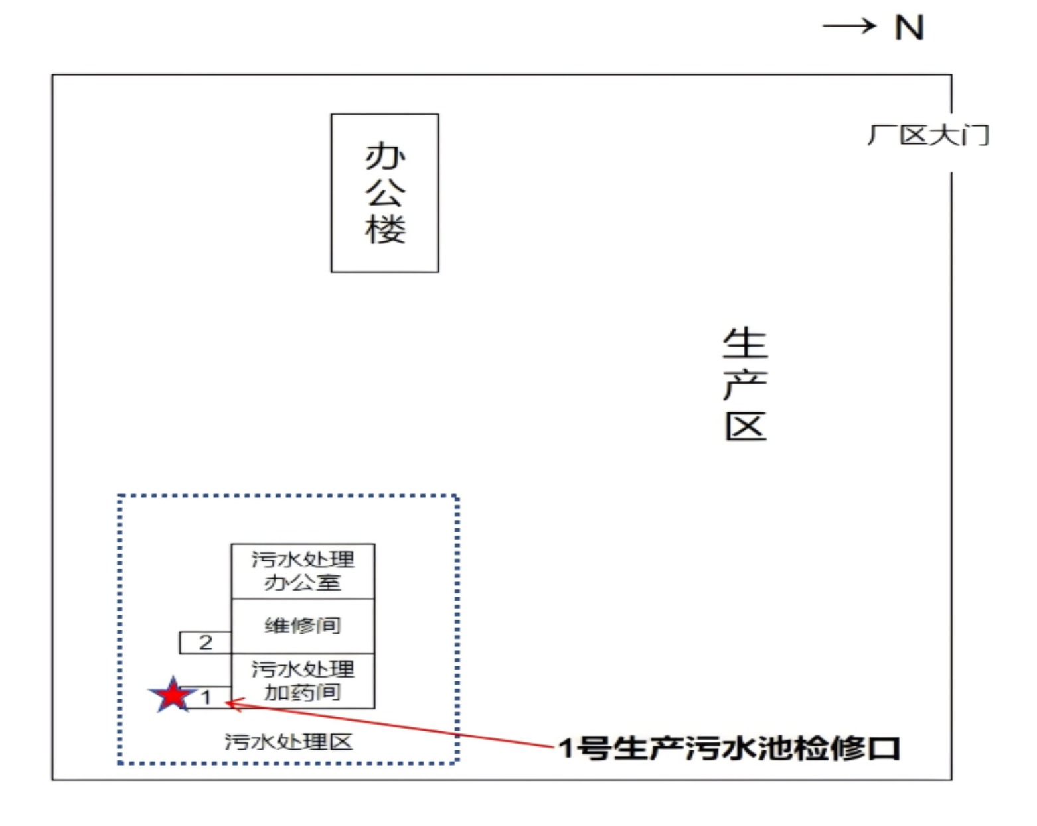
图2 事故现场平面图
（六）事故造成人员伤亡情况
本次事故共造成2人死亡，2人受伤，伤亡情况如下：
1.郭某某，经送医抢救无效，于2026年2月11日死亡。
2.古某某，经送医抢救无效。于2026年2月23日死亡。
3.潘某某，在事故中受伤，截至2026年3月18日仍在医院接受治疗[[8]]。
4.刘某，在事故中受伤，已于2026年2月28日康复出院。
（七）直接经济损失情况
根据《企业职工伤亡事故经济损失统计标准》（GB6721-1986）有关规定统计，事故造成直接经济损失约624.79万元。
（八）事故辖区天气情况
经查，蒙山县国家基本气象观测站数据，2026年2月11日8时至2026年2月12日8时蒙山县小雨，气温11.2℃。
（九）事故现场鉴定检测情况
委托广西大昇检测技术服务有限公司通过气体抽样检测模拟事发时污水处理池状态，分别在污水处理池池底往上1.2m和1.5m位点进行采样，对硫化氢、氨、二氧化碳三种气体进行检测，检测结果显示，在污水处理池池底往上1.2m和1.5m位点气体检测出硫化氢、氨、二氧化碳三种气体，其中在污水处理池池底往上1.2m检测位点采集的气体检测结果显示井内硫化氢浓度分别为18.7mg/㎥、46.7mg/㎥、42.7mg/㎥，在污水处理池池底往上1.5m检测位点采集的气体检测结果显示池内硫化氢浓度分别为61.3mg/㎥、69.3mg/㎥、66.0mg/㎥，超过工作场所空气中有害因素职业接触限值，氨、二氧化碳两种气体的检测结果未超过工作场所空气中有害因素职业接触限值。根据《工作场所有害因素职业接触限值第1部分：化学有害因素》（中华人民共和国国家职业卫生标准GBZ2.1-2019）有关标准，硫化氢浓度10mg/㎥为工作场所空气中有害因素职业接触限值，在污水处理池池底往上1.2m和1.5m检测位点采集的气体检测结果显示池内硫化氢浓度分别为18.7mg/㎥、46.7mg/㎥、42.7mg/㎥和61.3mg/㎥、69.3mg/㎥、66.0mg/㎥超过工作场所空气中有害因素职业接触限值，达到人体中毒标准。1号生产污水池检修口下部检测高度空气中动态时的氨、二氧化碳浓度检测结果合格，符合（中华人民共和国国家职业卫生标准GBZ2.1-2019）《工作场所有害因素职
业接触限值第1部分：化学有害因素》（GBZ2.1-2019/XG1-2022/
XG2-2024）的要求；在空气中动态时硫化氢浓度检测结果超过（中华人民共和国国家职业卫生标准GBZ2.1-2019）《工作场所有害因素职业接触限值第1部分：化学有害因素》（GBZ2.1-2019/XG1-2022/XG2-2024）的要求。
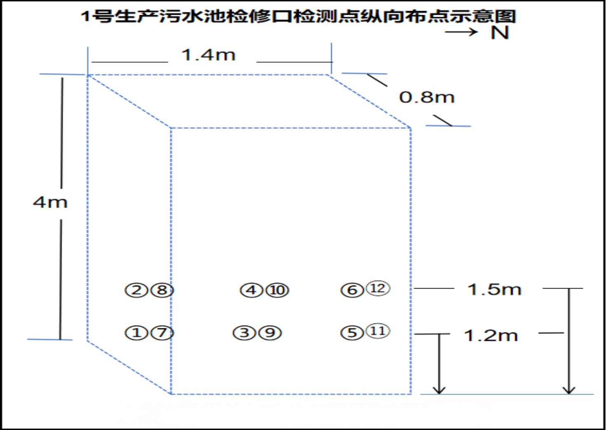
图3 事故污水池监测点示意图
二、事故直接原因及分析
（一）事故直接原因
作业人员未经审批进入污水池进行清淤作业，在作业过程中未采取有效通风措施，未对有限空间作业面气体浓度进行检测，且未佩戴防护装备和便携式有毒气体报警仪，违规进入污水池作业，吸入硫化氢等有毒气体导致事故发生。
（二）事故直接原因分析
事故发生污水池相对封闭，自然通风不良，因涉事企业工厂蚕丝练白工艺产生废水沉积物通过废水排放至污水池，在厌氧环境下由于微生物作用产生硫化氢。在清淤作业过程中，作业人员用水枪喷射池底沉积物，造成沉积在池底和沉积物中的硫化氢挥发到池内空间，迅速积聚而形成硫化氢气体扩散蔓延，形成易中毒环境。
三、事故应急处置情况
（一）应急救援和处置情况
2026年2月11日10时28分许，刘某骑电动车前往机修车间找人救援，机修车间员工梁某某分别拨打“120”“119”请求救援。
10时31分许，刘某骑电动车返回事发现场，公司员工陆续赶赴事发现场开展救援。其后，刘某再次下池，先后将古某某、郭某某、潘某某三人系上绳子，在公司员工的协助下依次将晕倒在池内的三人救出。同时企业工作人员对昏迷人员清理面部并进行心脏复苏，直至救护车抵达。
10时38分，梧州市消防救援支队接警后立即调派永安街消防救援站1个抢险编队，2辆消防车、14名消防救援人员赶赴现场救援。
10时38分，蒙山县人民医院派出4辆救护车赶赴现场救援。同时自治区、市卫生健康委派出多名医疗专家前往蒙山县协助开展伤员抢救工作。
（二）应急处置评估
梧州市委、市政府高度重视，接到事故信息报告后，立即启动应急响应，迅速组织市应急管理、公安、消防、卫健等部门前往现场进行支援应急处置，全力做好救援工作。市政府分管领导第一时间赶赴现场指挥开展应急救援处置工作。
应急管理部，自治区应急管理厅分别派出工作组，指导隐患排查、事故应急处置和事故调查等工作。
调查组认为，该起事故发生后，政府和有关职能部门应急救援响应及时，伤者救治、舆论和善后等方面工作处置得当，未出现影响社会秩序稳定的问题，符合应急处置有关要求。
四、有关责任单位存在的主要问题
（一）有关涉事企业
1.广西华虹蚕丝股份有限公司
广西华虹蚕丝股份有限公司未有效落实安全生产主体责任，未部署开展安全生产治本攻坚三年行动，未建立健全全员安全生产责任制，安全风险辨识管控和隐患排查治理不到位，有限空间作业安全管理制度形同虚设，未落实有限空间作业有关安全规定，安全生产教育培训、应急预案等安全管理严重缺失。
（1）安全生产管理不到位。对蒙山县华虹蚕宝生物科技有限公司等子公司的安全生产工作统一协调[[9]]、督促检查不够，既没有履行正式程序将子公司纳入统一管理，同时自身也未有效督促子公司加强安全生产工作，导致自身与子公司的安全生产管理脱节。
（2）管理制度形同虚设，违规作业现象突出。有限空间作业安全管理制度流于形式，未建立有限空间管理台账[[10]]，未制定相应的有限空间作业安全操作规程[[11]]；制定的《有限空间作业审批制度》未正式签发，未制定有限空间作业票，历次有限空间作业均未履行审批流程[[12]]。未对污水池清淤作业的环境进行评估并制定作业方案，未在有限空间作业前将作业现场可能存在的危险有害因素、防控措施告知作业人员并监督作业人员正确佩戴使用劳动防护用品[[13]]，未落实通风、检测等措施[[14]]。对涉有限空间作业人员的岗前培训缺失[[15]]，导致作业人员冒险作业。
（3）未有效开展事故隐患排查治理。自污水处理车间建成投产以来，未对该车间污水处理池等有限空间作业场所存在的中毒、淹溺等有毒有害因素进行有效辨识[[16]]；未将污水处理车间纳入日常安全生产检查范畴，未及时发现并消除污水处理车间有限空间作业场所存在的未设置明显安全警示标志、未经审批即擅自进入有限空间作业等重大事故隐患[[17]]。
（4）应急预案与应急保障不足，应急处置能力薄弱。未根据本企业有限空间作业的特点制定《生产安全事故应急预案》[[18]]，未制定有限空间作业现场处置方案，未组织开展有限空间应急演练，应急处置能力严重不足[[19]]；未配备气体浓度检测仪、安全绳、强制通风设备等有限空间作业检测和应急救援装备器材[[20]]。
（5）有限空间专题培训缺失，作业人员安全素养不足。未按要求对作业人员开展有限空间专题安全培训[[21]]，未督促从业人员落实“先通风、再检测、后作业”的作业要求，此次事故中的4名作业人员，均未参加过公司自2025年以来组织的包括有限空间安全教育培训在内的任何安全培训，导致事故发生时现场作业人员缺乏有限空间作业基本知识和应急处置技能，为事故发生埋下重大隐患。
2.蒙山县华虹蚕宝生物科技有限公司
未依法落实安全生产主体责任，作为独立的生产经营单位，以“广西华虹蚕丝股份有限公司统一管理”为由，未建立本单位安全责任体系，企业自主安全管理缺失。未建立本公司安全生产管理台账，安全生产管理职责严重悬空[[22]]。未与广西华虹蚕丝股份有限公司签订安全生产管理协议，未明确约定各自安全生产管理职责[[23]]。对公司人员安全管理失管失策，对岗位负责人自主组织人员作业的行为缺乏有效监督，对其擅自安排人员开展有限空间作业的具体情况失察。
（二）相关部门情况
1.蒙山县工业园区管委会
未认真履行安全生产工作职责，未部署开展安全生产治本攻坚三年行动。安全生产检查流于形式，2025年至事故发生前共对华虹蚕丝公司开展安全生产检查8次，仅提出工作要求与改进建议，未排查发现实质性问题隐患，检查形同虚设。在2025年3月26日、4月28日、9月2日、9月6日等4次检查中，载明企业已开展应急救援预案演练，且有演练记录、现场照片及工作总结；但经核查，企业仅在2025年9月6日开展过1次消防演练且无演练记录和工作总结等材料，该单位检查情况结论与企业实际工作情况不符，存在监管不严、核查不实等问题。
2.蒙山县科技工业信息化和商务局
安全生产治本攻坚三年行动推进不严不实，指导督促当地丝绸企业加强安全管理不力。2025年该局对华虹蚕丝公司开展安全检查7次，提出问题及建议9项，均未涉及有限空间内容。对问题整改闭环核查不严，仅以“问题均已整改到位”笼统认定，未反映出企业对各项问题隐患和安全生产工作建议的落实情况。该局虽成立并调整了安全生产和消防工作领导小组，但直至事故发生前，该领导小组未按规则召开会议，领导小组下的各专责组未按要求报送工作情况。
3.蒙山县应急管理局
未组织开展2025年专家指导帮扶与现场会诊工作，印发的《蒙山县工贸重点行业领域专家指导服务工作方案》脱离实际，将“监管部门执法检查情况”列入专家会诊内容。2024年9月24日对华虹蚕丝公司执法检查发现问题隐患32项（其中重大事故隐患2项），仅下达责令限期整改，未进行立案调查，执法检查存在“宽松软”；2024年12月29日整改复查确认华虹蚕丝公司“已进行有限空间辨识、建立安全管理台账”，但经核实，该公司实际未建立台账。2025年10月9日复查华虹蚕丝公司整改情况时，未发现应急预案缺漏、未编制有限空间现场处置方案等问题即予通过，复查工作把关不严。
4.蒙山县蒙山镇人民政府
未严格履行属地监管职责，对自身监管职责认识有偏差，未严格履行执法监管责任，未认真组织开展安全生产执法检查工作，对相关安全生产法律法规、政策文件的宣贯普及不到位，未能有效引导企业规范落实安全管理要求。对上级部署的有限空间安全专项排查整治工作执行打折扣，组织开展有限空间专项排查整治行动时，未将涉事公司纳入排查范围，专项整治工作出现明显“盲区”，未能实现辖区重点领域、重点企业全覆盖监管。日常安全检查流于形式，对华虹蚕丝公司的检查包括危险作业、有限空间作业审批及防护到位等事项，但累计开展的4次检查情况反馈均载明“无此隐患”，日常检查存在“走过场”和“留痕不留效”等问题。
五、事故责任和处理建议
（一）涉事有关人员责任建议
1.郭某某，男，此次事故清淤作业人员，对事故发生负有直接责任，鉴于其在事故中死亡，建议免于追究刑事责任。
2.古某某，男，对事故发生负有直接责任，鉴于其在事故中死亡，建议免于追究刑事责任。
3.潘某某，此次事故清淤作业人员，对事故发生负有直接责任，建议待其康复后移送司法机关进一步调查处理。
4.刘某，男，组织人员开展清淤作业，未对临时作业人员开展安全教育培训和安全交底；未落实有限空间作业安全管理措施；未及时发现并消除有限空间作业的事故隐患，对事故发生负有直接责任，涉嫌重大责任事故罪[[24]]，建议移送司法机关依法追究其刑事责任。
5.易某某，女，广西华虹蚕丝股份有限公司安委会成员、安全生产领导小组成员，对事故的发生负有管理责任，建议由华虹蚕丝公司依照国家有关文件及本单位规章制度规定进行处理[[25]]。
6.营某某，男，广西华虹蚕丝股份有限公司安委会成员、安全生产领导小组副组长，对事故的发生负有管理责任，建议由华虹蚕丝公司依照国家有关文件及本单位规章制度规定进行处理[[26]]。
7.李某某，女，广西华虹蚕丝股份有限公司行政事务部经理、安委会主任、安全生产领导小组组长，对事故发生负有直接管理责任，建议由梧州市应急管理局依法实施行政处罚[[27]]。
8.周某某，男，广西华虹蚕丝股份有限公司董事长、实际控制人，对事故发生负有主要管理责任，建议由梧州市应急管理局依法实施行政处罚[[28]]。
9.周某某，男，广西华虹蚕丝股份有限公司法定代表人、总经理，对事故发生负有主要管理责任，建议由梧州市应急管理局依法实施行政处罚[[29]]。
（二）有关企业处理建议
1.建议梧州市应急管理局依法[[30]]对事故责任单位广西华虹蚕丝股份有限公司实施行政处罚。
2.建议梧州市应急管理局依法[[31]]对事故责任单位蒙山县华虹蚕宝生物科技有限公司实施行政处罚。
（三）有关单位处理建议
1.建议蒙山县人民政府针对此次事故对蒙山县蒙山镇人民政府进行约谈，并责成其作出深刻书面检查。
2.建议蒙山县人民政府针对此次事故对蒙山县工业园区管委会进行约谈，并责成其作出深刻书面检查。
3.建议蒙山县人民政府针对此次事故对蒙山县科技工业信息化和商务局进行约谈，并责成其作出深刻书面检查。
4.建议蒙山县人民政府针对此次事故对蒙山县应急管理局进行约谈，并责成其作出深刻书面检查。
5.建议蒙山县人民政府向梧州市人民政府作出深刻检讨，认真总结和汲取事故教训，进一步加强和改进工贸行业安全监管工作。
（四）有关公职人员
对于在事故调查过程中发现的有关部门公职人员履职方面的问题线索及相关材料，移交纪检监察机关处理。
六、事故主要教训
（一）安全发展理念不牢固，重生产轻安全
生产经营中存在明显重生产轻安全倾向，将经济效益放在首位，对安全生产工作舍不得投入，未真正把安全生产摆在企业发展的突出位置。未深刻汲取广西翅冀钢铁有限公司“5·18”事故教训，忽视高风险作业环节的安全风险防控，对安全生产法律法规和政策文件的要求贯彻执行不力，安全管理仅停留在表面。企业从领导层到一线员工均缺乏应有的安全责任意识，未将安全生产要求融入生产经营各环节，对监管部门提出的工作要求和指出的存在问题能拖则拖、应付了事。思想上的松懈麻痹，最终导致事故隐患滋生。
（二）企业安全生产主体责任悬空，安全管理缺失
企业安全生产架构混乱，涉事企业与旗下各子公司之间的安全管理责任不明晰，安全管理人员配置不足。各子公司不顾自身实际，直接套用母公司安全生产管理制度，未建立自身安全生产管理架构，致使安全管理长期处于失管漏管状态。未结合自身实际编制《生产安全事故应急预案》，日常教育培训、应急演练和隐患排查等安全管理工作流于形式。未配置符合有限空间作业要求的防护用品和应急救援装备，致使作业人员在开展作业时面临极高的中毒和窒息风险。
（三）作业人员安全意识淡薄，擅自违章作业
该起事故中4名涉事作业人员均未接受过任何有限空间作业安全培训，缺乏基本的有限空间作业安全知识和风险防范意识，不掌握有限空间作业规范和应急处置流程。未严格遵守“先通风、再检测、后作业”的核心要求，作业前未经审批即擅自开展有限空间作业。
（四）安全责任传导层层递减，制度执行流于形式
从相关监管部门到镇政府，再到企业，安全生产责任未能有效层层传导、闭环落实，存在“上热下冷”的现象。属地与各有关监管部门虽建立了相关安全生产管理制度和工作机制，但未严格执行，未打通各项监管措施落实到企业的“最后一公里”。部分监管人员履职尽责意识不强，存在监管不到位、查不出隐患、复核不实等问题，导致未能通过监管手段将安全生产压力切实传导到企业。
七、事故防范和整改措施建议
（一）压实安全生产责任，筑牢安全管理根基
各级各部门要深入学习贯彻习近平总书记关于安全生产的重要论述和指示批示精神，牢固树立“人民至上、生命至上”理念，坚持统筹发展和安全，强化红线意识、底线思维，切实把安全生产工作摆在突出位置，抓实抓细各项管控措施。严格落实“党政同责、一岗双责”和“管行业必须管安全、管业务必须管安全、管生产经营必须管安全”要求，健全安全生产责任体系，细化责任分工，推动安全责任层层传导、逐级落实。坚持问题导向，精准研判本地区、本行业领域安全形势，全面排查梳理各类风险隐患，深入分析事故易发多发环节和突出问题，制定针对性措施，综合施策、标本兼治，持续提升安全监管水平和风险防控能力。督促各生产经营单位切实履行安全生产主体责任，健全内部安全管理制度，强化风险辨识管控和隐患排查治理，防范化解各类安全风险，坚决遏制生产安全事故发生。
（二）严把源头风险管控，健全安全管理体系
蒙山县要督促各辖区内所有工业企业特别是涉及有限空间作业的企业针对自身的安全生产管理体系进行自查自纠，对于完全未建立安全生产管理体系的企业，要按照国家相关法规、标准限期补充完善管理架构。针对华虹蚕丝公司目前存在的旗下8个子公司直接套用母公司安全管理制度、无独立安全管理机构和人员等情况，有关部门要厘清其各公司之间的生产关系，督促、指导其全面搭建完善管理架构。要强化对新建重点工业项目全过程的安全监管，把好安全设施“三同时”的第一关。在工业项目建设阶段主动提早介入，及时提醒、指导有关企业严格按照流程办好安全设施“三同时”各项手续，依法依规设置安全生产机构，配齐配足安全生产管理人员，从源头上提升新建重点工业项目本质安全水平。
（三）深化重点领域整治，严管高危作业环节
蒙山县要针对事故暴露的突出问题和薄弱环节，深入开展涉有限空间作业企业专项整治，坚持常态化推进，杜绝“一阵风”“运动式”整治，确保整治取得实效。要组织专家指导企业建立健全有限空间作业管理制度，全面开展安全风险辨识，彻底摸清作业底数，明确有限空间数量、位置以及危险有害因素等基本情况，建立管理台账；督促企业严格落实作业审批、全程监护制度，制定针对性管控措施，常态化开展隐患排查治理，确保“五个到位”（隐患排查到位，标志张贴到位，承包方管理到位，装备配备到位，应急处置到位）。要举一反三，结合辖区企业实际，同步针对金属冶炼、粉尘涉爆等高危领域，动火作业、高处作业、外包作业等违章作业易发多发的环节，开展专项执法检查。要坚持严的基调，采取明查暗访、督导检查等多种方式，严厉查处违法违规行为；综合运用约谈、通报、函告建议、媒体曝光、行政处罚等手段，倒逼企业落实安全生产主体责任。
（四）坚持监管服务并举，提升企业本质安全
蒙山县一是要主动探索工业企业智能监管新模式，引导企业将技术升级改造作为提升安全生产水平的重要手段，鼓励企业加大安全技术改造投入，通过采用先进的工艺及装备降低安全风险，消除事故隐患。要主动与上级部门沟通，推动辖区涉有限空间作业的重点工业企业特别是缫丝加工、蔬菜腌制、造纸这三类企业开展有限空间作业风险预警系统建设，通过信息化手段实时分析研判作业人员违规操作情况并警示险情，杜绝人为失误引发事故。二是持续推进广西企业安全发展项目。要坚持监管与服务并举，扩大项目覆盖面，推动更多生产经营单位加入到安全发展项目当中，在6月底前要推动所有正常生产经营的涉有限空间作业的工贸行业企业实施项目，引导企业形成“人人讲安全、事事为安全”的全员参与安全生产工作的格局，激发企业安全生产内生动力，推动企业实现思想转变与行动升级。三是深入开展警示教育培训活动。聚焦有限空间作业安全重点，定期对工贸行业安全监管人员以及各重点企业的主要负责人、安全生产部门负责人，尤其是具体开展涉有限空间作业的人员，开展安全操作规程、防护装备及作业设施设备正确使用、作业场所风险辨识、应急处置与救援措施等有针对性的安全教育培训。要组织开展1次全县工贸企业有限空间作业应急救援演练活动，检验教育培训实效。四是加强安全生产标准化建设。指导企业严格按照相关标准认真开展自评自改，要坚决杜绝为取证而评级的观念，以及重评审轻建设、重结果轻过程的做法，指导企业扎实开展标准化创建工作，提高本质安全水平，力争规模以上工贸企业全部按照安全生产标准化三级以上标准有效运行。
（五）抓实隐患整改落实，切实履行主体责任
华虹蚕丝公司要深刻汲取本次事故教训，牢固树立安全发展理念，坚决摒弃“重生产轻安全”的错误思想，落实落细安全生产主体责任，聚焦有限空间作业等高危环节举一反三抓好各项整改工作。一是主要负责人要切实履行安全生产第一责任人职责，牵头统筹好本单位安全生产各项工作，健全并严格落实全员安全生产责任制，完善事故隐患内部报告奖励机制，持续推进安全生产标准化建设。二是加强对各子公司安全生产管理的督促指导，推动各子公司建立完善自身安全生产管理体系，切实消除安全生产盲区。三是严格落实安全生产治本攻坚三年行动要求，按时按质完成重大事故隐患排查治理、双重预防机制建设等重点工作。四是严格执行有限空间作业“七步工作法”，规范有限空间作业全流程管理。五是结合企业实际修订完善《生产安全事故应急预案》，定期组织有限空间应急演练，切实提升应急处置能力。六是持续强化安全生产教育培训，确保培训全覆盖、见实效，提升企业全员安全素养。七是加大安全生产投入，配齐配全通风、检测、防护、救援防护设备用品，使安全生产管理和应急处置水平与企业生产规模相适应。

蒙山华虹蚕丝股份有限公司“2·11”中毒和窒息事故调查组
2026年3月20日

[[1]]《缫丝工业水污染物排放标准》(GB28936-2012) P3表2：新建企业水污染物排放浓度限值及单位产品基准排水量中的间接排放标准。
[[2]]广西华虹蚕丝股份有限公司提取的监控视频。
[[3]]2026年2月11日事故现场救援照片。
[[4]]广西大昇检测技术服务有限公司出具的《检测报告》（报告编号：DS/BG-WJC26001）
[[5]]2026年2月11日事故现场救援照片。
[[6]]刘某询问笔录供述内容。
[[7]]《梧州市卫生健康委员会关于〈关于商请协助分析“2·11”中毒窒息事故相关人员中毒情况的函〉的复函》
[[8]]《生产安全事故报告和调查处理条例》（国务院令第493号）第十三条第二款：“自事故发生之日起30日内，事故造成的伤亡人数发生变化的，应当及时补报。”
[[9]]《中华人民共和国安全生产法》第四十八条：两个以上生产经营单位在同一作业区域内进行生产经营活动，可能危及对方生产安全的，应当签订安全生产管理协议，明确各自的安全生产管理职责和应当采取的安全措施，并指定专职安全生产管理人员进行安全检查与协调。
[[10]]《工贸企业有限空间作业安全规定》第六条第一款：工贸企业应当对有限空间进行辨识,建立有限空间管理台账,明确有限空间数量、位置以及危险因素等信息,并及时更新。
[[11]]《工贸企业有限空间作业安全规定》第四条：工贸企业主要负责人是有限空间作业安全第一责任人,应当组织制定有限空间作业安全管理制度,明确有限空间作业审批人、监护人员、作业人员的职责,以及安全培训、作业审批、防护用品、应急救援装备、操作规程和应急处置等方面的要求 。
[[12]]《工贸企业有限空间作业安全规定》第六条第一款：工贸企业应当根据有限空间作业安全风险大小,明确审批要求。第三款：未经工贸企业确定的作业审批人批准,不得实施有限空间作业。
[[13]]《工贸企业有限空间作业安全规定》第十四条第二款：作业前, 应当组织对作业人员进行安全交底,监护人员应当对通风、检测和必要的隔断、清除、置换等风险管控措施逐项进行检查,确认防护用品能够正常使用且作业现场配备必要的应急救援装备,确保各项作业条件符合安全要求。有专业救援队伍的工贸企业,应急救援人员应当做好应急救援准备,确保及时有效处置突发情况。
[[14]]《工贸企业有限空间作业安全规定》第十四条第一款：有限空间作业应当严格遵守"先通风、再检测、后作业" 要求。存在爆炸风险的,应当采取消除或者控制措施,相关电气设施设备、照明灯具、应急救援装备等应当符合防爆安全要求。
[[15]]《工贸企业有限空间作业安全规定》第九条第二款：未经培训合格不得参与有限空间作业。
[[16]]《工贸企业有限空间作业安全规定》第六条第一款：工贸企业应当对有限空间进行辨识,建立有限空间管理台账,明确有限空间数量、位置以及危险因素等信息,并及时更新。
[[17]]《中华人民共和国安全生产法》第四十一条第二款：生产经营单位应当建立健全并落实生产安全事故隐患排查治理制度，采取技术、管理措施，及时发现并消除事故隐患。事故隐患排查治理情况应当如实记录，并通过职工大会或者职工代表大会、信息公示栏等方式向从业人员通报。其中，重大事故隐患排查治理情况应当及时向负有安全生产监督管理职责的部门和职工大会或者职工代表大会报告。
[[18]]《生产安全事故应急预案管理办法》第八条第二项：应急预案的编制应当符合下列基本要求：（二）本地区、本部门、本单位的安全生产实际情况；
[[19]]《工贸企业有限空间作业安全规定》第十条：工贸企业应当制定有限空间作业现场处置方案,按规定组织演练,并进行演练效果评估。
[[20]]《工贸企业有限空间作业安全规定》第十三条：工贸企业应当根据有限空间危险因素的特点, 配备符合国家标准或者行业标准的气体检测报警仪器、机械通风设备、呼吸防护用品、全身式安全带等防护用品和应急救援装备,并对相关用品、装备进行经常性维护、保养和定期检测,确保能够正常使用。
[[21]]《工贸企业有限空间作业安全规定》第九条第一款：工贸企业应当每年至少组织一次有限空间作业专题安全培训,对作业审批人、监护人员、作业人员和应急救援人员培训有限空间作业安全知识和技能,并如实记录。
[[22]]《中华人民共和国安全生产法》第四条第一款：生产经营单位必须遵守本法和其他有关安全生产的法律、法规，加强安全生产管理，建立健全全员安全生产责任制和安全生产规章制度，加大对安全生产资金、物资、技术、人员的投入保障力度，改善安全生产条件，加强安全生产标准化、信息化建设，构建安全风险分级管控和隐患排查治理双重预防机制，健全风险防范化解机制，提高安全生产水平，确保安全生产。
[[23]]《中华人民共和国安全生产法》第四十八条：两个以上生产经营单位在同一作业区域内进行生产经营活动，可能危及对方生产安全的，应当签订安全生产管理协议，明确各自的安全生产管理职责和应当采取的安全措施，并指定专职安全生产管理人员进行安全检查与协调。
[[24]]《中华人民共和国刑法》第一百三十四条：【重大责任事故罪】在生产、作业中违反有关安全管理的规定，因而发生重大伤亡事故或者造成其他严重后果的，处三年以下有期徒刑或者拘役；情节特别恶劣的，处三年以上七年以下有期徒刑。
[[25]]《中华人民共和国安全生产法》第一百零七条：生产经营单位的从业人员不落实岗位安全责任，不服从管理，违反安全生产规章制度或者操作规程的，由生产经营单位给予批评教育，依照有关规章制度给予处分；构成犯罪的，依照刑法有关规定追究刑事责任。
[[26]]《中华人民共和国安全生产法》第一百零七条：生产经营单位的从业人员不落实岗位安全责任，不服从管理，违反安全生产规章制度或者操作规程的，由生产经营单位给予批评教育，依照有关规章制度给予处分；构成犯罪的，依照刑法有关规定追究刑事责任。
[[27]]《中华人民共和国安全生产法》第九十六条：生产经营单位的其他负责人和安全生产管理人员未履行本法规定的安全生产管理职责的，责令限期改正，处一万元以上三万元以下的罚款；导致发生生产安全事故的，暂停或者吊销其与安全生产有关的资格，并处上一年年收入百分之二十以上百分之五十以下的罚款；构成犯罪的，依照刑法有关规定追究刑事责任。
[[28]]《中华人民共和国安全生产法》第九十五条第（一）项：生产经营单位的主要负责人未履行本法规定的安全生产管理职责，导致发生生产安全事故的，由应急管理部门依照下列规定处以罚款:（一）发生一般事故的，处上一年年收入百分之四十的罚款。
[[29]]《中华人民共和国安全生产法》第九十五条第（一）项：生产经营单位的主要负责人未履行本法规定的安全生产管理职责，导致发生生产安全事故的，由应急管理部门依照下列规定处以罚款:（一）发生一般事故的，处上一年年收入百分之四十的罚款。
[[30]]《中华人民共和国安全生产法》第一百一十四条：发生生产安全事故，对负有责任的生产经营单位除要求其依法承担相应的赔偿等责任外，由应急管理部门依照下列规定处以罚款：（一）发生一般事故的，处三十万元以上一百万元以下的罚款。
[[31]]《中华人民共和国安全生产法》第一百一十四条：发生生产安全事故，对负有责任的生产经营单位除要求其依法承担相应的赔偿等责任外，由应急管理部门依照下列规定处以罚款：（一）发生一般事故的，处三十万元以上一百万元以下的罚款。

文件下载：
关联文件：

